**extol**英 [ɪk'stəʊl; ek-]美 [ɪk'stol]vt. 颂扬；赞美；赞颂

**praise**英 [preɪz]美 [prez]

n. 赞扬；称赞；荣耀；崇拜

vt. 赞美，歌颂；表扬

vi. 赞美；赞扬

过去式 praised过去分词 praised现在分词 praising

**virtue**英 ['vɜːtjuː; -tʃuː]美 ['vɝtʃʊ]n. 美德；优点；贞操；功效

**superior**英 [suːˈpɪərɪə]美 [sʊˈpɪrɪɚ] adj. 上级的；优秀的，出众的；高傲的n. 上级，长官；优胜者，高手；长者

glint 英 [glɪnt] 美 [ɡlɪnt]n. 闪烁；闪光vi. 闪烁；（光线）反射；闪闪发光vt. 使闪光；使发光

suffer without complaining 毫无怨言地忍受

beyond my understanding超出我们的理解

##### can not be understood by me不能被我理解

be understood by ：被xx理解

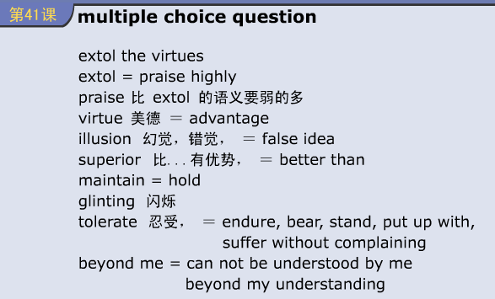

**hypocritical**英 [,hɪpə'krɪtɪkl]美 [,hɪpə'krɪtɪkl]adj. 虚伪的；伪善的

**critical**英 ['krɪtɪk(ə)l]美 ['krɪtɪkl] adj. 鉴定的；[核] 临界的；批评的，爱挑剔的；危险的；决定性的；评论的

**hypo**英 ['haɪpəʊ]美 ['haipəu]n. 定影剂；海波；吸毒成瘾者

##### maintain a preference for sth.保持对某事物的偏好

**preference**英 ['pref(ə)r(ə)ns]美 ['prɛfrəns]n. 偏爱，倾向；优先权

**preference for**偏爱…

**maintain**英 [meɪn'teɪn; mən'teɪn]美 [men'ten]vt. 维持；继续；维修；主张；供养

# in terms of 依据；按照；在…方面；以…措词

**have an advantage over**胜过，比……优越

# within easy reach of **在…附近，**在容易达到…的地方，**距离…不远；在手边**

**allude**英 [ə'l(j)uːd]美 [ə'lʊd]vi. 暗指，转弯抹角地说到；略为提及，顺便提到，过去式 alluded过去分词 alluded现在分词 alluding

**allude to**暗指，提到

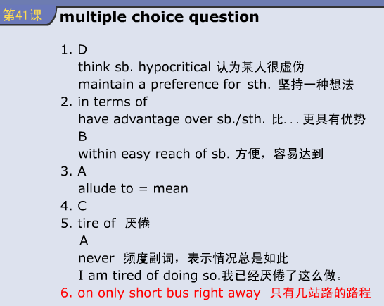

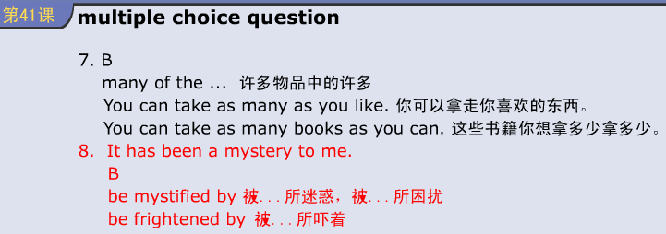

Mystified adj. 困惑的 v. 使迷惑（mystify的过去分词）；使难解

Mystify vt. 使神秘化；使迷惑，使困惑 ，过去式 mystified过去分词 mystified现在分词 mystifying

Virtually adv. 事实上，几乎；实质上

**position**英 [pə'zɪʃ(ə)n]美 [pə'zɪʃən]n. 位置，方位；职位，工作；姿态；站位vt. 安置；把……放在适当位置

imposition . 征收；强加；欺骗；不公平的负担

impose vt. 强加；征税；以…欺骗vi. 利用；欺骗；施加影响

**imprint**英 [ɪm'prɪnt]美 ['ɪmprɪnt]n. 印记；痕迹；特征；版本说明vt. 加特征；刻上记号

**impact**英 ['ɪmpækt]美 [ɪm'pækt]n. 影响；效果；碰撞；冲击力vt. 挤入，压紧；撞击；对…产生影响vi. 影响；撞击；冲突；压紧（on，upon，with）

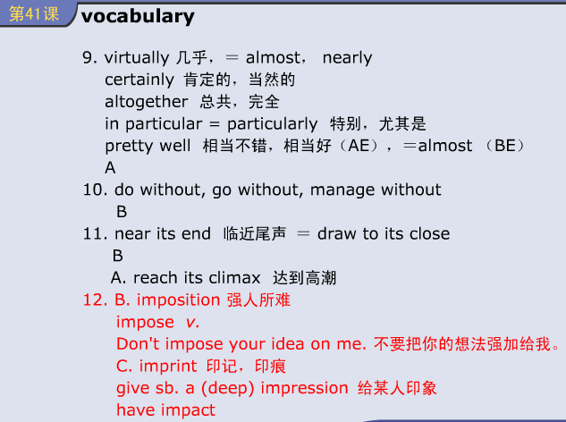

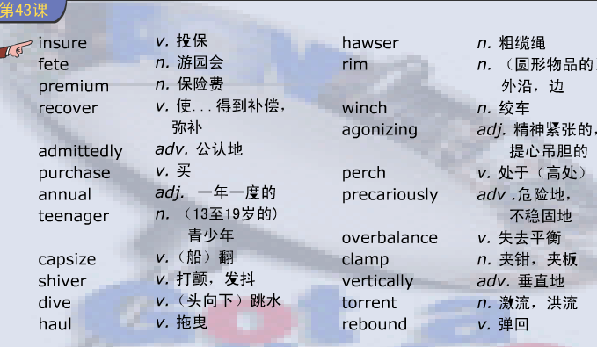

**promise**英 ['prɒmɪs]美 ['prɑmɪs]n. 许诺，允诺；希望vt. 允诺，许诺；给人以…的指望或希望vi. 许诺；有指望，有前途，过去式 promised过去分词 promised现在分词 promising

in case of万一…，倘若，如果发生…，假使…

insure against： v. 给……保险以防

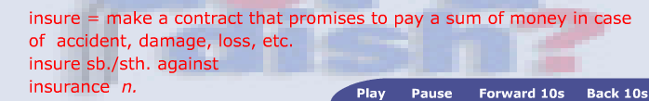

Ensure vt. 保证，确保；使安全，过去式 ensured过去分词 ensured现在分词 ensuring

# 

Recover vt. 恢复；弥补；重新获得vi. 恢复；胜诉；重新得球

make up for 补偿，弥补

compensate for 赔偿，补偿 ，[弥补](javascript:;)

compensate 英 ['kɒmpenseɪt] vi. 补偿，赔偿；抵消 vt. 补偿，赔偿；付报酬

regain vt. 恢复；重新获得；收回vi. 上涨n. 收复；取回

restore vt. 恢复；修复；归还vi. 恢复；还原

**heal**英 [hiːl]美 [hil]vt. 治愈，痊愈；和解vi. 痊愈

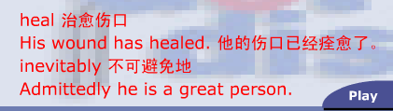

Inevitably 英 [ɪ'nevɪtəblɪ; ɪn'evɪtəblɪ] adv. 不可避免地；必然地

**Admit** vi. 承认；容许vt. 承认；准许进入；可容纳

Admittedly adv. 公认地；无可否认地；明白地



**tremble**vi. 发抖；战栗；焦虑；摇晃vt. 使挥动；用颤抖的声音说出n. 颤抖；战栗；摇晃，过去式 trembled过去分词 trembled现在分词 trembling





Betrayer n. 叛徒；背信者；告密者

Betrayed v. 出卖，背叛（betray的过去分词形式）

Betray vt. 背叛；出卖；泄露（秘密）；露出…迹象

**shudder**n. 发抖；战栗；震动vi. 发抖；战栗

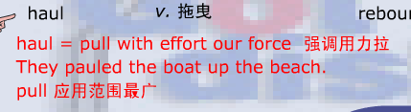

Tug n. 拖船；拖曳；苦干vi. 用力拉；竞争；努力做 vt. 用力拉；较量；用拖船拖

* Tow 英 [təʊ] n. 拖；麻的粗纤维；拖曳所用之绳vt. 拖；牵引；曳vi. 被拖带；拖行

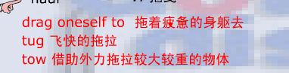

Agonize  美 ['æɡənaɪz]

# 

**situate**vt. 使位于；使处于adj. 位于…的

perch n. 鲈鱼; 高位；栖木；杆vt. 栖息；就位；位于；使坐落于vi. 栖息；就位；位于

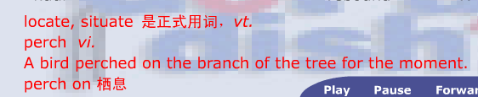

41-01